ABC DELLA MANUTENZIONE DELLA BICICLETTA
a cura di Luciano Dell’Aquila

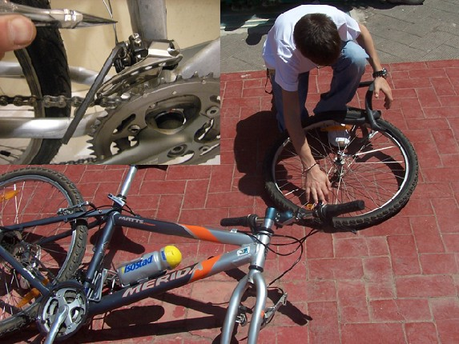

CORSO PRATICO RISERVATO AI SOCI DI RUOTALIBERA

19-26 MARZO/ 9 APRILE 2013 DALLE ORE 20,30

PRESSO L’ASSOCIAZIONE RUOTALIBERA BARI
VIA DE NITTIS 42

www.ruotaliberabari.it info@ruotaliberabari.it

PROGRAMMA
1°incontro
Le misure del telaio, gli adattamenti personali e la posizione in sella
L’uso corretto del cambio e dei freni
Operazioni e controlli preliminari prima di salire in bicicletta
Attrezzatura e ricambi per rimediare a piccoli inconvenienti per strada
2° incontro
Smontaggio delle ruote, riparazione di una foratura, ripristino della catena sulle corone, regolazione dei freni, regolazione del cambio
3° incontro
Pulizia, lubrificazione e manutenzione periodica della bicicletta
Lo smontaggio parziale della bici per il trasporto nella sacca o per spedizioni particolari

